Чому потрібно міняти шини при зміні сезону?
Зараз на ринку існує досить широкий вибір різноманітних автозапчастин та аксесуарів, в тому числі сезонного використання. Однак, якщо з вибором зимового омивача в холодний період все очевидно – літній у вас просто замерзне, то з заміною гуми є нюанси. Деякі автовласники задаються питанням: а чи варто витрачати гроші на комплект шин для іншого сезону, якщо я дуже мало їзджу? В цій статті ми з’ясуємо, в чому ж полягає небезпека експлуатації авто з шинами невідповідного сезону, розглянемо основні відмінності зимової гуми від літньої та всесезонної, розберемося з видами шин, періодом заміни та дізнаємося чому все ж таки варто приділяти стільки уваги до коліс вашого автомобіля.
Перш за все, варто зазначити один суттєвий нюанс – під час руху ваші колеса контактують з дорогою частиною поверхні шини розміром з долоню. І все що тримає вас на дорозі – ці чотири маленькі зони контакту. Тому від стану та якості вашої гуми залежить не лише керованість автомобіля, а й ваша безпека на дорозі.
В чому різниця між зимовими та літніми шинами?
Основною відмінністю є склад гуми. При виготовленні зимових шин застосовується м’яка гума, що не дає їм «дубішати» в мороз і дозволяє тримати гарне зчеплення з дорогою при низьких температурах. Літні покришки мають у складі тверду гуму, яка не розм’якшується від високих температур та не «пливе» по асфальту. Також існує різниця у протекторі шин. Літні мають зазвичай декілька поздовжніх канавок для відводу води та невеликі насічки по краях протектору. Для зимових потрібний більш складний протектор, тому крім поздовжніх канавок вони мають ще багато поперечних та таку наче «нарізку» на поверхні, що дозволяє шині краще триматися на слизькому покритті. Така шина називається фрикційною або в народі – «липучка».
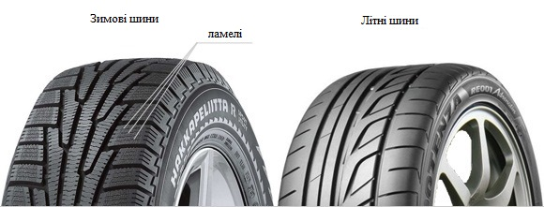
Малюнок протектора може бути направленим, симетричним або асиметричним. Для зими краще підходять покришки з направленим малюнком, бо такий протектор дозволяє краще відводити воду від поверхні контакту шини з дорогою.
Всесезонні шини поєднують у собі характеристики зимових та літніх, тобто мають склад гуми середньої жорсткості та тип протектору, більше схожий на зимовий. Такі покришки могли б чудово зекономити кошти автовласникам, усуваючи необхідність купувати два комплекти гуми та витрачати кошти на її заміну. Проте їх нормальне використання можливе тільки в період міжсезоння, а при надто високих або низьких температурах вони втрачають свої властивості і ваше авто може стати некерованим.
«Липучка» або шипована?
Між автовласниками завжди точаться суперечки при виборі одного з цих видів зимових шин. “Липучкою” називають фрикційні шини, які мають на протекторі безліч поперечних ламелей та прорізів, що дає змогу краще триматися за слизьку дорогу. У шипованої гуми в протекторі присутня певна кількість металевих шипів, які теж призначені для більш стійкого зчеплення з дорожнім покриттям.
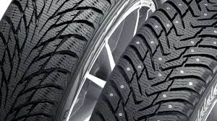
Якщо ви використовуєте автомобіль здебільшого для поїздок по місту, то вам краще обрати «липучку». В умовах сучасних українських зим випадає невелика кількість снігу, та й в містах дорожні служби краще виконують свої задачі по прибиранню доріг. Тому майже весь час ви будете їздити по розчищеному асфальту. Якщо для міста обрати шиповану гуму, то з часом шипи просто будуть стиратися по асфальту, деформуватися та зрештою вилітати з гуми. Також при їзді на шипах по асфальту буде істотно вищим рівень шуму. Шиповані шини стануть вам у нагоді тільки якщо ви мешкаєте в сільській місцевості, де зазвичай випадає більше снігу ніж у містах та дороги гірше прибирають. В таких умовах авто буде їздити по накатаному сніговому та льодовому покритті, де шипована гума проявить всі свої властивості і дасть змогу вам безпечно керувати машиною в зимовий час.
Коли потрібно замінювати шини?
Не існує правильного місяця чи точної дати для заміни гуми. Шини міняються в залежності від температури повітря навколишнього середовища. Так, на зимові варто перевзуватися коли середньодобова температура повітря стає нижчою +5 С. Не варто чекати мінусової температури, або ж першого снігу, бо навіть на сухому асфальті літня гума втрачає свої характеристики зі зниженням температури, що призводить до збільшення гальмівного шляху та зменшення керованості автомобілем. На літні шини треба перевзуватися коли температура стає стабільно вищою +5 С. Також не варто їздити на зимовій гумі до настання літа, тому що від високої температури зимові шини стають менш керованими та швидше зношуються.

Висновок
Шини є основною складовою безпечного керування автомобілем. Від їх стану та якості залежить не тільки ваша безпека, а й безпека інших учасників дорожнього руху, в тому числі пішоходів. Тому, важливо підбирати правильний розмір шин, що зазначено саме в інструкції вашого транспортного засобу, підтримувати необхідний тиск, замінювати їх по сезону, не використовувати сильно зношену або стару гуму, термін експлуатації якої перевищує 5-7 років. Також не варто економити, купуючи всесезонні шини, або продукцію якихось невідомих та дешевих брендів.

